RELATÓRIO DO TESTE
Alteração de Pacotes – Cenário 1: Preenchimento completo e salvamento.
Data do teste: 24/11/2025 17:20:18
🔄 Acessando sistema...
✅ Acessando sistema realizada com sucesso.
Screenshot: acessando_sistema

🔄 Realizando login...
✅ Realizando login realizada com sucesso.
Screenshot: realizando_login

🔄 Esperando sistema carregar e ajustando zoom...
🔍 Zoom ajustado para 90%.
✅ Esperando sistema carregar e ajustando zoom realizada com sucesso.
Screenshot: esperando_sistema_carregar_e_ajustando_zoom
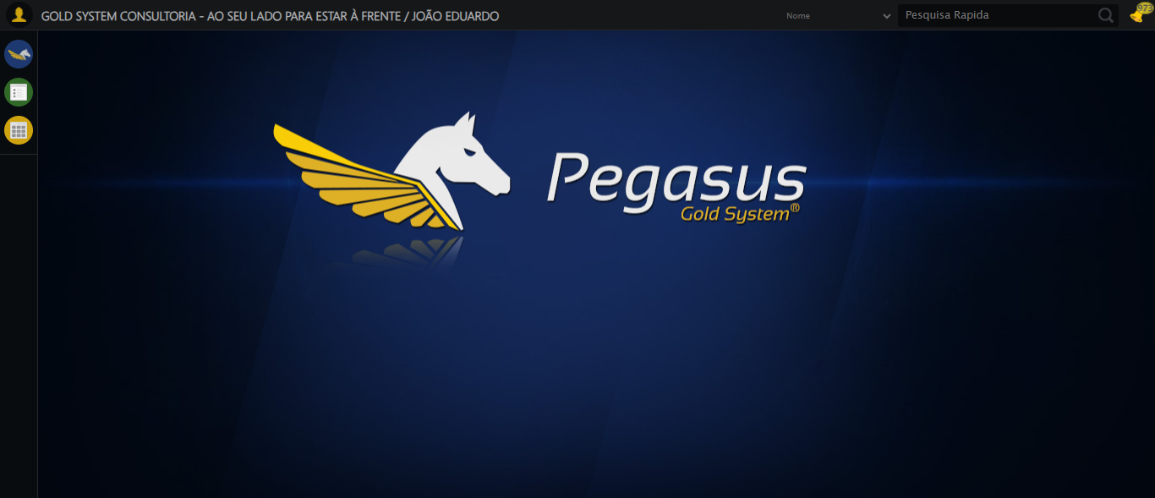
🔄 Abrindo menu Contratos...
✅ Abrindo menu Contratos realizada com sucesso.
Screenshot: abrindo_menu_contratos
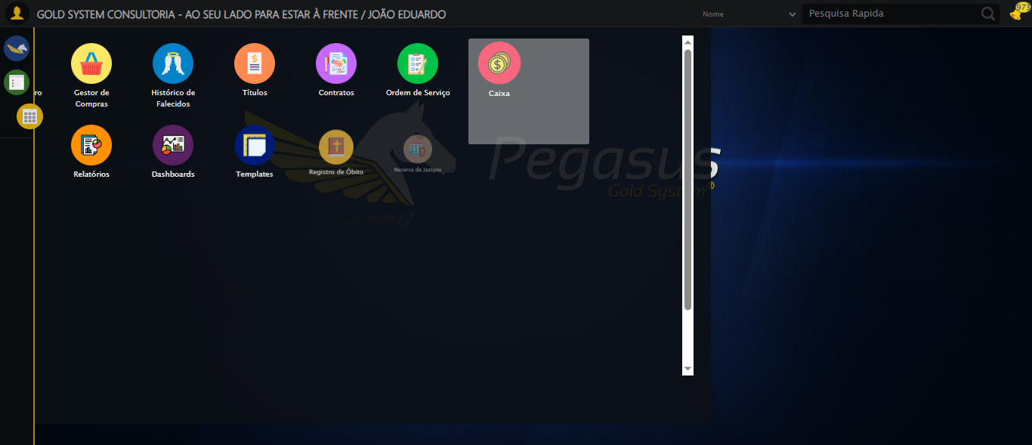
🔄 Clicando em 'Alteração de Pacotes'...
✅ Clicando em 'Alteração de Pacotes' realizada com sucesso.
Screenshot: clicando_em_'alteração_de_pacotes'
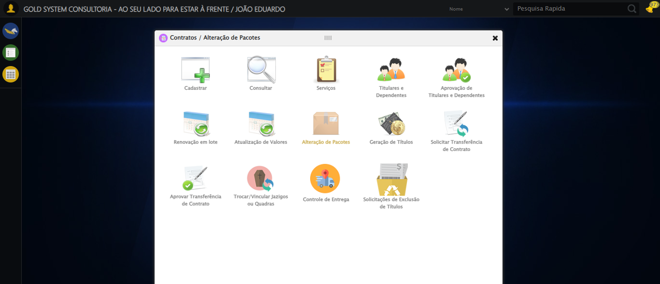
🔄 Preenchendo Número do Contrato...
✏️ Preenchimento forçado: //input[@type='text' and @maxlength='30' and contains(@class,'fc') and contains(@class,'mandatory') and @ref='' and @style='width: 200px;'] = '113201'
Tentativa 1.2...
Erro JavaScript: Message: javascript error: Campo não encontrado
(Session info: chrome=142.0.7444.163)
Stacktrace:
Symbols not available. Dumping unresolved backtrac
Tentativa 2/3
Erro JavaScript: Message: javascript error: Campo não encontrado
(Session info: chrome=142.0.7444.163)
Stacktrace:
Symbols not available. Dumping unresolved backtrac
Tentativa 3/3
Erro JavaScript: Message: javascript error: Campo não encontrado
(Session info: chrome=142.0.7444.163)
Stacktrace:
Symbols not available. Dumping unresolved backtrac
Tentativa 1.3...
Erro JavaScript: Message: javascript error: Campo não encontrado
(Session info: chrome=142.0.7444.163)
Stacktrace:
Symbols not available. Dumping unresolved backtrac
Tentativa 2/3
Erro JavaScript: Message: javascript error: Campo não encontrado
(Session info: chrome=142.0.7444.163)
Stacktrace:
Symbols not available. Dumping unresolved backtrac
Tentativa 3/3
Erro JavaScript: Message: javascript error: Campo não encontrado
(Session info: chrome=142.0.7444.163)
Stacktrace:
Symbols not available. Dumping unresolved backtrac
Tentativa 1.4...
Erro JavaScript: Message: javascript error: Campo não encontrado
(Session info: chrome=142.0.7444.163)
Stacktrace:
Symbols not available. Dumping unresolved backtrac
Tentativa 2/3
Erro JavaScript: Message: javascript error: Campo não encontrado
(Session info: chrome=142.0.7444.163)
Stacktrace:
Symbols not available. Dumping unresolved backtrac
Tentativa 3/3
Erro JavaScript: Message: javascript error: Campo não encontrado
(Session info: chrome=142.0.7444.163)
Stacktrace:
Symbols not available. Dumping unresolved backtrac
Tentativa 2.1...
Erro JavaScript: Message: javascript error: Campo não encontrado
(Session info: chrome=142.0.7444.163)
Stacktrace:
Symbols not available. Dumping unresolved backtrac
Tentativa 2/3
Erro JavaScript: Message: javascript error: Campo não encontrado
(Session info: chrome=142.0.7444.163)
Stacktrace:
Symbols not available. Dumping unresolved backtrac
Tentativa 3/3
Erro JavaScript: Message: javascript error: Campo não encontrado
(Session info: chrome=142.0.7444.163)
Stacktrace:
Symbols not available. Dumping unresolved backtrac
Tentativa 2.2...
Erro JavaScript: Message: javascript error: Campo não encontrado
(Session info: chrome=142.0.7444.163)
Stacktrace:
Symbols not available. Dumping unresolved backtrac
Tentativa 2/3
Erro WebDriver: Message: invalid session id: session deleted as the browser has closed the connection
from disconnected: not connected to DevTools
(Session info: ch
Tentativa 3/3
Erro WebDriver: Message: invalid session id; For documentation on this error, please visit: https://www.selenium.dev/documentation/webdriver/troubleshooting/errors#in
Tentativa 2.3...
Estratégia 3 falhou: Message: invalid session id; For documentation on this error, please visit: http
Tentativa 2.4...
Estratégia 4 falhou: Message: invalid session id; For documentation on this error, please visit: http
Tentativa 3.1...
Estratégia 1 falhou: Message: invalid session id; For documentation on this error, please visit: http
Tentativa 3.2...
Estratégia 2 falhou: Message: invalid session id; For documentation on this error, please visit: http
Tentativa 3.3...
Estratégia 3 falhou: Message: invalid session id; For documentation on this error, please visit: http
Tentativa 3.4...
Estratégia 4 falhou: Message: invalid session id; For documentation on this error, please visit: http
Tentativa 4.1...
Estratégia 1 falhou: Message: invalid session id; For documentation on this error, please visit: http
Tentativa 4.2...
Estratégia 2 falhou: Message: invalid session id; For documentation on this error, please visit: http
Tentativa 4.3...
Estratégia 3 falhou: Message: invalid session id; For documentation on this error, please visit: http
Tentativa 4.4...
Estratégia 4 falhou: Message: invalid session id; For documentation on this error, please visit: http
Tentativa 5.1...
Estratégia 1 falhou: Message: invalid session id; For documentation on this error, please visit: http
Tentativa 5.2...
Estratégia 2 falhou: Message: invalid session id; For documentation on this error, please visit: http
Tentativa 5.3...
Estratégia 3 falhou: Message: invalid session id; For documentation on this error, please visit: http
Tentativa 5.4...
Estratégia 4 falhou: Message: invalid session id; For documentation on this error, please visit: http
❌ Erro ao preenchendo número do contrato: Falha ao preencher após 5 tentativas: //input[@type='text' and @maxlength='30' and contains(@class,'fc') and contains(@class,'mandatory') and @ref='' and @style='width: 200px;']
❌ ERRO FATAL: Message: invalid session id; For documentation on this error, please visit: https://www.selenium.dev/documentation/webdriver/troubleshooting/errors#invalidsessionidexception
Stacktrace:
Symbols not available. Dumping unresolved backtrace:
0x8c4103
0x8c4144
0x6ce56b
0x70ce58
0x73c7c6
0x738030
0x737563
0x69e4dd
0x69ea6e
0x69ef3d
0xb357b4
0xb3098a
0x8ec392
0x8dc4c8
0x8e324d
0x69e193
0x69d848
0xc8b0cf
0x75ebfcc9
0x76f682ae
0x76f6827e
✅ Teste concluído com sucesso.

